
МИНОБРНАУКИ РОССИИ

Федеральное государственное бюджетное образовательное учреждение

высшего образования

«МИРЭА - Российский технологический университет»

РТУ МИРЭА

Институт Информационных Технологий (ИТ)
Кафедра инструментального и прикладного программного обеспечения (ИППО)

ОТЧЕТ ПО ПРАКТИЧЕСКОЙ РАБОТЕ №1
по дисциплине
«Теория автоматов и формальных языков»
Выполнил студент группы ИКБО-02-18 | Юркевич Г.А.
Принял Старший преподаватель | Зорина Н.В.

Практическая работа выполнена | «__»_______2020 г. | (подпись студента)
«Зачтено» | «__»_______2020 г. | (подпись руководителя)

Москва 2020
Содержание
1. Цель практической работы 3
2. Задание 3
3. Поэтапное выполнение практической работы 3
5. Текст разметки 4
6. Результат работы 4
7. Вывод 10
Список использованных источников 11

1 Цель практической работы
Целью данной практической работы является ознакомление с базовыми понятиями теории формальных языков, грамматики и их свойств; изучение правил построения цепочек, распознавание принадлежности цепочки к определенному алфавиту по имеющимся правилам.

2 Задание
- Дана грамматика. Постройте вывод заданной цепочки:
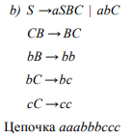
Рисунок 1. Вариант задания один

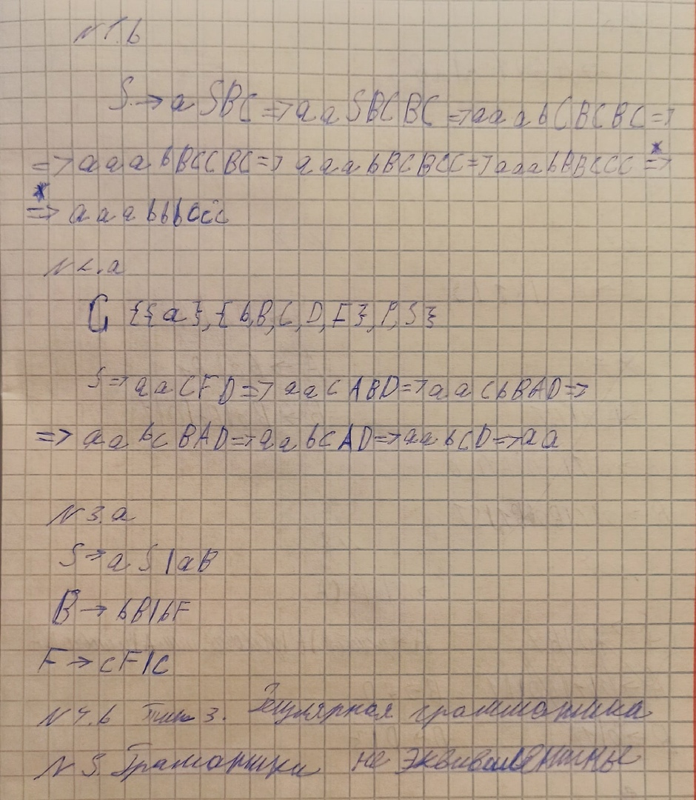
Рисунок 2. Решение задания один

- Какой язык порождается грамматикой с правилами:

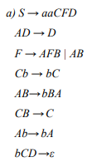
Рисунок 3. Вариант задания два
Рисунок 4. Решение задания два

- Построить грамматику, порождающую язык:

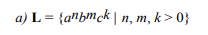
Рисунок 5. Вариант задания три

Рисунок 6. Решение задания три

- К какому типу по Хомскому относится грамматика с правилами:

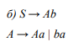
Рисунок 7. Вариант задания четыре

Ответ: (левая) регулярная грамматика.

- Эквивалентны ли грамматики с правилами:

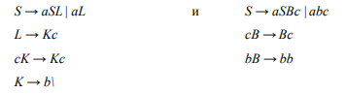
Рисунок 8. Вариант задания пять
Ответ: Грамматики не эквивалентны.

- Построить КС-грамматику, эквивалентную грамматике с правилами:

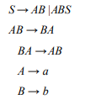
Рисунок 9. Вариант задания шесть

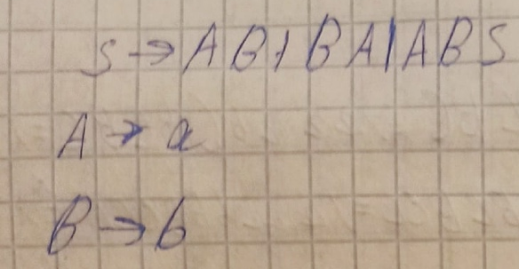
Рисунок 10. Решение задания шесть

- Построить регулярную грамматику, эквивалентную грамматике с правилами:
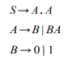
Рисунок 11. Вариант задания семь

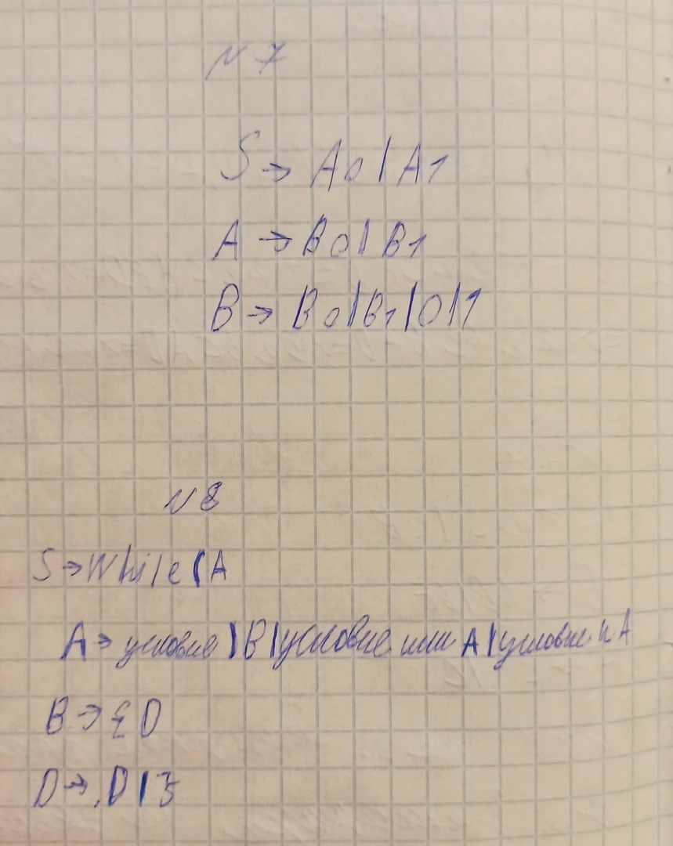
Рисунок 12. Решение задания семь

- Постройте контекстно-свободную грамматику для:

Рисунок 13. Вариант задания восемь

Рисунок 14. Решение задания восемь

- Дана грамматика G.
А) Постройте все возможные деревья вывода для цепочки abab.
Б) Определите является ли эта грамматика неоднозначной?
Рисунок 3. Граматика G

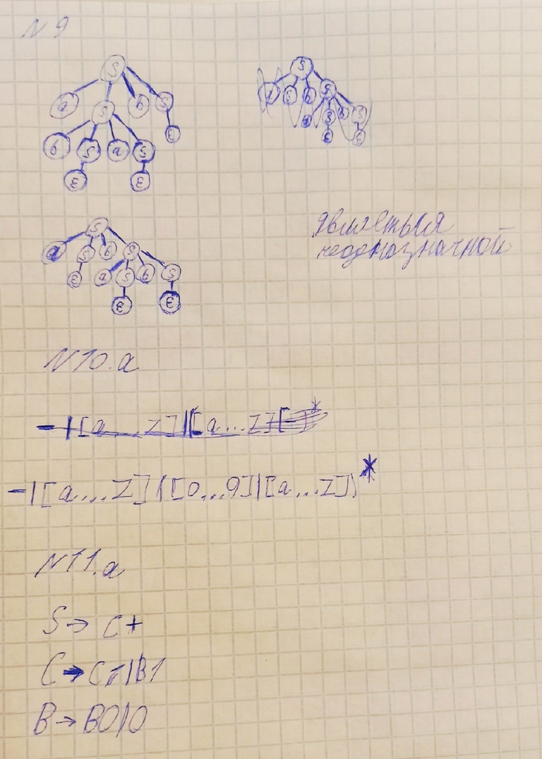

Рисунок 15. Решение задания девять

Ответ: Грамматика является неоднозначной
- Напишите регулярное выражение для множества идентификаторов, где идентификатор – это последовательность букв или цифр, начинающаяся с буквы или ‘_’;

Рисунок 16. Решение задания десять

- Написать леволинейную регулярную грамматику, эквивалентную данной праволинейной, допускающую детерминированный разбор:

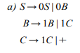
Рисунок 17. Вариант задания одинадцать

Рисунок 18. Решение задания одинадцать

- Даны две грамматики G1 и G2, порождающие языки L1 и L2. Построить регулярную грамматику для L1 ∩L2. Для полученной грамматики построить детерминированный конечный автомат.

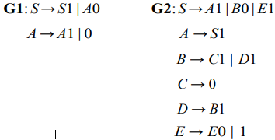
Рисунок 19. Вариант задания двенадцать
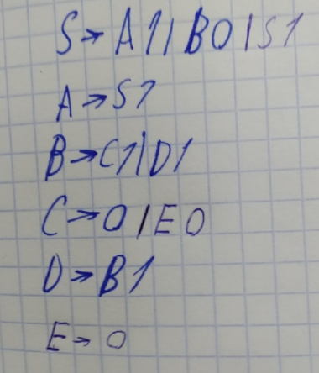
Рисунок 20. Решение задания двенадцать часть 1

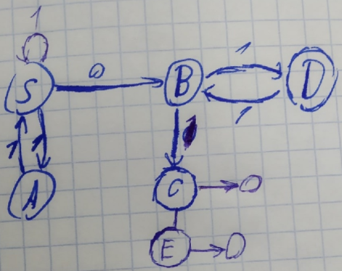
Рисунок 21. Решение задания двенадцать часть 2

3 Вывод
При выполнении данной работы мы ознакомились с базовыми понятиями теории формальных языков, грамматики и их свойств; изучение правил построения цепочек, распознавание принадлежности цепочки к определенному алфавиту по имеющимся правилам.

Список использованных источников
- Молчанов А.Ю. Системное программное обеспечение: Учебник для вузов. 3-е изд. – СПб, 2010. – 400 с.
- Cooper K.D., Torczon L. Engineering a Compiler, 2nd ed. – Elsevier, Inc., 2012. – 825 p.
- Fast Lexical Analyzer. Режим доступа: http://flex.sourceforge.net/.
- Levine J.R. Flex & bison. – O’Reilly Media, Inc., 2009. – 274 p.
- Хантер Р. Основные концепции компиляторов: Пер. с англ. - М.:
Издательский дом "Вильямс", 2002. - 256 с.: ил. - ISBN 5-8459-0360-2.

